Комитет экономического развития информирует

Мамы-предприниматели России получат поддержку для открытия собственного дела

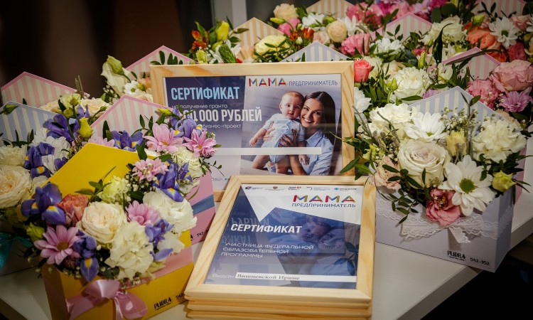
Минэкономразвития России перезапускает проект по развитию предпринимательства для женщин с детьми или в декретном отпуске.
«Мы запускаем обновленный проект «Мама-предприниматель». Это уникальная программа получает новый старт. Мы зарегистрировали на Министерство товарный знак Программы, также пересмотрели состав партнеров. Теперь это исключительно российские компании. Обновлен и образовательный компонент, появились модули по востребованным компетенциям. Будет развиваться программа онлайн поддержки. Неизменным остается формат — это серия тренингов и грант на реализацию своих планов для победительницы каждого регионального этапа», — пояснила заместитель Министра экономического развития РФ Татьяна Илюшникова.
В регионах программа пройдет с 1 мая по 1 октября в центрах «Мой бизнес», действующих в рамках нацпроекта «Малое и среднее предпринимательство», который курирует Первый вице-премьер Андрей Белоусов. Партнерами и соорганизаторами конкурса выступили организации сферы поддержки бизнеса — Корпорация МСП, фонд «Наше будущее», «Союз женщин России».
В этом году планируется обучить эффективному ведению бизнеса не менее 1500 участниц по всей стране. Тренинги будут ориентированы на основные аспекты реализации проектов: работу с мотивацией, генерацию идей и формирование прибыльных гипотез, бизнес-план, портреты целевой аудитории и ее сегментацию, маркетинг и другие. По результатам работы индивидуально и в группах участницы сформируют свои проекты и представят их экспертам.
«Современная женщина может все: быть надежной хранительницей домашнего очага, доброй и строгой мамой, понимающей и верной женой, заботливой и трепетной дочерью… Одновременно она может быть и лидером общественного мнения, талантливым творцом, интеллектуальным проектным менеджером, серьезным руководителем производства. Особый дар мамы-предпринимателя ― удержать баланс между всеми ролями, уготованными судьбой или выбранными ею самой. Уверена, что нашим участницам хватает мудрости и опыта, которыми они поделятся со всеми», ― комментирует партнер проекта Председатель Общероссийской общественно-государственной организации «Союз женщин России» Екатерина Лахова.
Программа «Мама-предприниматель» реализуется в России 10 лет. За это время участие в ней приняли около 7000 женщин, 247 человек стали победительницами конкурса. В рамках программы проведено 255 тренингов, в том числе – по социальному предпринимательству.
«По оценке нашего Фонда около 70% социальных предпринимателей – женщины. Совмещать заботу о детях и бизнес – очень сложная задача, с которой справляются избранные. При этом социальный бизнес требует большей эмоциональной отдачи, чем просто предпринимательство. Ты должен быть сильно замотивирован решить какую-то социальную проблему, отдавать своему делу много времени и сил. Программа «Мама-предприниматель» призвана поощрить таких удивительных женщин, вдохновить на развитие, предоставить площадку для обмена опытом и общения», ― отметила директор Фонда «Наше будущее» Наталия Зверева.
В Смоленской области программа «Мама-предприниматель» будет проходить осенью 2023 года.

